上机考试

【考试时间】
2017/11/29
【考试地点】
东校区机房
【考试内容】
- C语言程序编程方法

- 【游戏设计】现有21根火柴，两人轮流取，每人每次可取走1- 4根，不可多取，也不能不取，谁取最后一根火柴则谁输。请编写一个程序进行人机对弈，要求人先取，计算机后取；计算机一方为“常胜将军”。要求程序运行效果如下图。
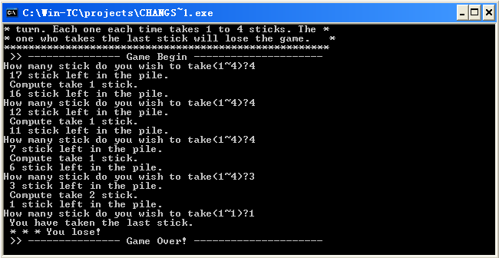

2. 在文件in2.dat中有20个正整数，且每个数均在1000至9999之间。函数ReadDat()读取这20个数存放到数组aa中。请编制函数jsSort()，其函数的功能是：要求按每个数的后三位的大小进行升序排列，然后取出满足此条件的前10个数依次存入数组bb中，如果后三位的数值相等，则按原先的数值进行降序排列。最后调用函数WriteDat()把结果bb输出到文件out2.dat中。
例：处理前 6012 5099 9012 7025 8088
处理后 9012 6012 7025 8088 5099
部分源程序存在文件test2.c中。
请勿改动主函数main()、读数据函数ReadDat()和输出数据函数WriteDat()的内容。

3. 函数ReadDat()实现从文件ENG3.IN中读取一篇英文文章，存入到字符串数组xx中；请编制函数encryptChar()，按给定的替代关系对数组xx中的所有字符进行替代，仍存入数组xx的对应的位置上，最后调用函数WriteDat()把结果xx输出到文件out3.DAT中。
替代关系：f(p)=p*11 mod 256（p是数组中某一个字符的ASCII值，f(p)是计算后新字符的ASCII值），如果计算后f(p)值小于等于32或大于130，则该字符不变，否则将f(p)所对应的字符进行替代。部分源程序存在文件test3.c中。原始数据文件存放的格式是：每行的宽度均小于80个字符。
请勿改动主函数main()、读数据函数ReadDat()和输出数据函数WriteDat()的内容。

4. 已知数据文件IN4.DAT中存有20个四位数，并已调用读函数readDat()把这些数存入数组a中，请考生编制一函数jsVal()，其功能是：依次从数组a中取出一个四位数，如果该四位数连续大于该四位数以后的五个数且该数是奇数（该四位数以后不满五个数，则不统计），则统计出满足此条件的个数cnt并把这些四位数按从小到大的顺序存入数组b中，最后调用写函数writeDat( )把结果cnt以及数组b中符合条件的四位数输出到OUT4.DAT文件中。
注意：部分源程序存在文件test4.c中。
程序中已定义数组：a[20]，b[20]，已定义变量：cnt
请勿改动数据文件IN4.DAT中的任何数据、主函数main()、读函数readDat()和写函数writeDat()的内容。

5. 寻找并输出11至999之间的数m，它满足m，m^2和m^3均为回文数。所谓回文数是指其各位数字左右对称的整数，例如121，676，94249等。满足上述条件的数如m=11,m2=121,m3=1331皆为回文数。

6. 已知一个一维数组x[n]。假设x[n]= {1,2,3,4,5,6,7,8,9}数组已经按照从小到大的顺序排列好。请编写程序，输入任意一个整数m，如能使数组x 中任意几个元素之和等于m，则输出YES，反之则为NO。
递归思路：对于一个给定的数m, 如果我们从数列的尾部开始，即从n=9开始，如果x[n] = = m，则返回1，否则，如果n=0，则返回0。 再否则，如果m能够为几个数的和，则要么等于9加上 剩余的x[0]到x[7] 之间的某一个组合，或者等于x[0] 到x[7] 之间的某一个组合。
可以推论出，
findSum(m, n) = n + findSum(m - n, n -1)||findSum (sum, n) = findSum (sum - n, n -1)是函数返回值为1的条件？

7. 有n个台阶，如果一次只能上1个或2个台阶，求一共有多少种上法。输入n，输出方法次数x。
递归思路：
如果只有一级台阶，n=1,很明显只有一种跳法 ；
如果有两级台阶，n=2，则有两种跳法，一种是跳两下1级，一种是直接跳两级 ；
那么我们想一下如果有n层台阶，可以怎么跳？）

8. 我们要求找出具有下列性质数的个数(包含输入的自然数n):
先输入一个自然数n(n<=1000),然后对此自然数按照如下方法进行处理:
1)不作任何处理;
2)在它的左边加上一个自然数,但该自然数不能超过原数的一半;
3)加上数后,继续按此规则进行处理,直到不能再加自然数为止.
如：输入6，通过上述处理可以得到：
6，16，26，126，36，136，一共6个这样的数。
请编写程序，输入自然数n，输出通过上述处理共可以获得的数的个数。
递归思路：通过观察可以知道，f（3）=f（2），f（5）=f（4）……。
而f（8）与f（7），f（6）与f（5）是什么关系？

9.编写函数fun，其功能是：删除字符串中所有的*号。
例如，字符串中的内容为s[ ]=“****A*BC*DEF*G*******”，则执行fun（s）后 ，字符串中的内容应当是“ABCDEFG”。

